**Создание анимированной пиктограммы для блока «Субмодель»**

Средства SIT позволяют создавать анимированные изображения для блоков «Субмодель». Например, блок триггера может отображать своё текущее состояние, а на блоке-источнике сигнала может отображаться текущее значение и т.п.

Рисунок пиктограммы фактически является графической группой. Для передачи в него значений из субмодели необходимо использовать скрипт на уровне субмодели.

Для создания анимированной пиктограммы блока субмодели нужно выполнить следующие действия:

1. Создать блок «Субмодель» и наполнить его содержимым.
2. Выйти из редактирования субмодели на уровень окна проекта, нажав кнопку 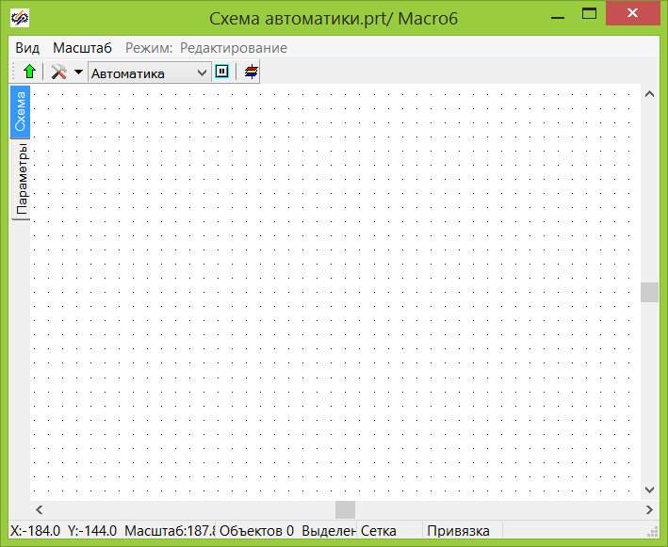 в окне модели.
3. Выделить субмодель, вызвать по правому клику мыши контекстное меню и выбрать пункт «Свойства объекта». Откроется окно «Свойства» для выбранной субмодели.
4. Во вкладке «Общие», в строке «Графическое изображение» перейти в столбец «Значение» и кликнуть на появившейся кнопке 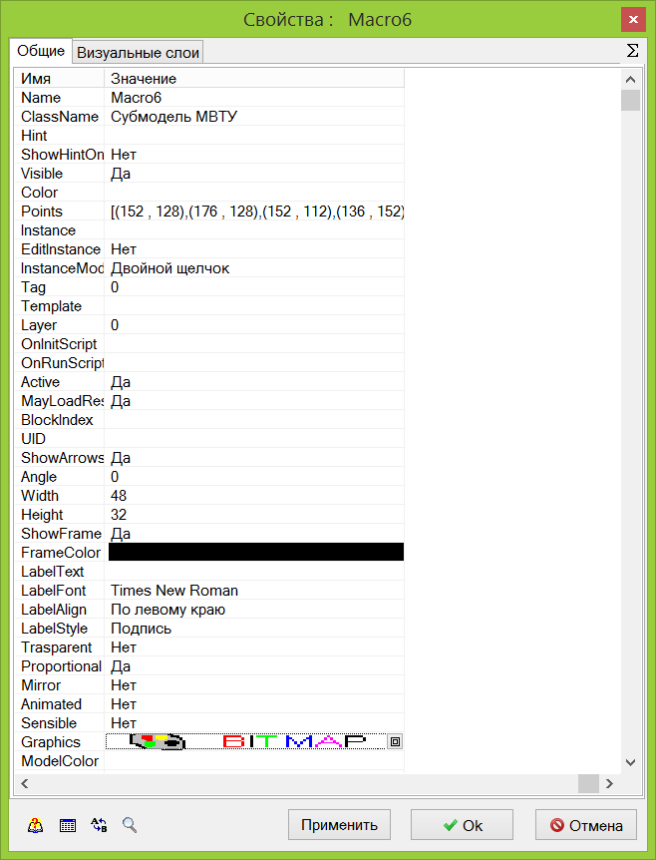. Откроется окно графического редактора с рисунком, используемым в качестве пиктограммы для блока субмодели. По умолчанию, используется растровое изображение, которое можно удалить выделив его мышкой и нажав клавишу [Del].
5. В окне графического редактора нужно с помощью графических примитивов создать изображение для пиктограммы субмодели. Для вызова панели примитивов нужно в меню окна графического редактора выбрать пункт «Вид -> Панель примитивов». Возможно использование подготовленного ранее изображения в формате «.gcn». Для этого нужно открыть файл рисунка с расширением «.gcn» через пункт меню «Файл -> Открыть…». В открывшемся окне нужно выбрать требуемый файл и нажать кнопку «Открыть» - изображение загрузится в окно редактора, полностью заменив собой предыдущее содержимое окна. Нужно иметь ввиду, файл используется только для чтения и загрузки его содержимого. Последующее редактирование не оказывает влияния на содержимое исходного файла: изменения будут сохранены в данных субмодели. Также пользователь может вновь сохранить изображение в виде файла, выбрав пункт меню «Файл -> Сохранить как…». В открывшемся окне нужно ввести имя нового файла «.gcn», либо указать существующий для перезаписи, и нажать кнопку «Сохранить».
6. После того, как изображение создано, нужно создать сигнал, который будет связующим звеном между свойствами анимированных графических примитивов и динамическими значениями из субмодели. Для этого нужно вызвать окно «Сигналы» через пункт меню «Сервис -> Сигналы…». В появившемся окне нужно добавить необходимое количество сигналов, нажимая кнопку 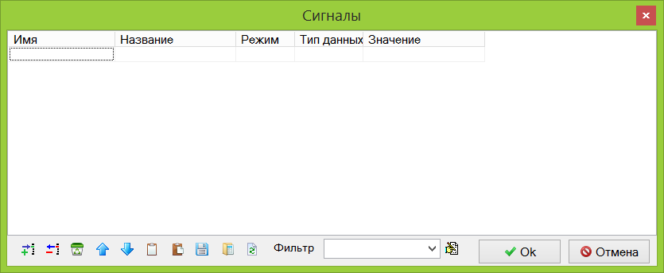.
7. Затем необходимо установить связь между созданными сигналами и свойствами графических примитивов. Это можно сделать с помощью окна редактирования связей (пункт меню «Сервис -> Связи…»), либо посредством скрипта на встроенном языке (пункт меню «Сервис -> Скрипт…»).
8. По окончании редактирования связей следует закрыть окно графического редактора, ответив «Да» на вопрос «Изменить изображение?». Изображение на блоке субмодели изменится в соответствии с внесенными правками. При выборе ответа «Нет» все внесенные изменения будут утеряны.
9. Для завершения оформления связи между свойствами графических примитивов и динамическими значениями субмодели необходимо написать скрипт на уровне субмодели. Для этого необходимо открыть субмодель по двойному клику на изображении ее блока и выбрать слева вкладку «Параметры».
10. В открывшейся вкладке нужно написать скрипт, передающий значения из субмодели в сигналы графической пиктограммы. Чтобы избежать создания дополнительных сигналов проекта, можно использовать значения, передаваемые внутри субмодели по линиям связи. Для этого нужно выбрать нужную связь в алгоритме субмодели и использовать ее имя в скрипте в формате MBTYWire*<n>*.Y[1], где *<n> -* номер линии связи, указанный в ее имени, например:

signal_for_print_value = MBTYWire23.Y[1]

Если линия связи используется только для передачи значения в скрипт, то она может не соединяться с блоком-приемником сигнала.

**Дополнительные сведения**